

12 มิถุนายน 2562

รายงานผลสำรวจตลาดที่อยู่อาศัยภาคเหนือ ครึ่งหลังปี 2561

ศูนย์ข้อมูลอสังหาริมทรัพย์ ได้จัดทำรายงานสรุปผลการสำรวจอุปทานและอุปสงค์ของโครงการ ที่อยู่อาศัยที่อยู่ระหว่างการขายในช่วงครึ่งหลังปี 2561 ได้แก่ จังหวัดเชียงใหม่ และจังหวัดเชียงราย โดยนับเฉพาะโครงการที่มีหน่วยเหลือขายไม่ต่ำกว่า 6 หน่วย จากการสำรวจพบว่า มีโครงการที่อยู่อาศัยอยู่ระหว่างการขายจำนวน 257 โครงการ มีหน่วยในผังโครงการรวมทั้งสิ้น 32,075 หน่วย มีมูลค่าโครงการรวม 117,859 ล้านบาท ซึ่งประกอบด้วยโครงการบ้านจัดสรร 203 โครงการ มีหน่วยในผังจำนวน 23,470 หน่วย มีมูลค่าโครงการรวม 87,143 ล้านบาท โครงการอาคารชุด 50 โครงการ มีหน่วยในผังจำนวน 8,539 หน่วย มีมูลค่าโครงการรวม 28,840 ล้านบาท และโครงการวิลล่า 4 โครงการ มีหน่วยในผังจำนวน 66 หน่วย มีมูลค่าโครงการรวม 1,875 ล้านบาท

ดร.วิชัย วิรัตกพันธ์ ผู้ตรวจการธนาคารอาคารสงเคราะห์ และรักษาการผู้อำนวยการศูนย์ข้อมูลอสังหาริมทรัพย์ กล่าวว่า จากการสำรวจในช่วงครึ่งหลังปี 2561 ในพื้นที่สำรวจจังหวัดเชียงใหม่ และเชียงราย มีหน่วยเหลือขายจำนวน 10,762 หน่วย หรือร้อยละ 33.6 ของหน่วยในผังโครงการทั้งหมด โดยโครงการบ้านจัดสรรมีหน่วยเหลือขายจำนวน 8,221 หน่วย หรือร้อยละ 35.0 ของหน่วยในผังโครงการบ้านจัดสรรทั้งหมด โครงการอาคารชุดมีหน่วยเหลือขายจำนวน 2,524 หน่วย หรือร้อยละ 29.6 ของหน่วยในผังโครงการอาคารชุดทั้งหมด และโครงการวิลล่ามีหน่วยเหลือขายจำนวน 17 หน่วย หรือร้อยละ 25.8 ของหน่วยในผังโครงการวิลล่าทั้งหมด

โครงการที่อยู่อาศัยที่อยู่ระหว่างการขายในจังหวัดเชียงใหม่ มีจำนวน 222 โครงการ มีหน่วยในผังของทุกโครงการรวมกัน 28,552 หน่วย มูลค่าโครงการรวม 106,882 ล้านบาท มีหน่วยเหลือขายหรือเป็นอุปทานในตลาด 9,459 หน่วย คิดเป็นมูลค่าหน่วยเหลือขาย 36,528 ล้านบาท แบ่งเป็นโครงการบ้านจัดสรร จำนวน 169 โครงการ มีจำนวนหน่วย 20,295 หน่วย มูลค่าโครงการรวม 76,776 ล้านบาท มีหน่วยเหลือขายหรือเป็นอุปทานในตลาด 6,981 หน่วย คิดเป็นมูลค่าหน่วยเหลือขาย 27,406 ล้านบาท โครงการอาคารชุด จำนวน 49 โครงการ มีจำนวนหน่วย 8,191 หน่วย มูลค่าโครงการรวม 28,231 ล้านบาท มีหน่วยเหลือขายหรือเป็นอุปทานในตลาด 2,461 หน่วย คิดเป็นมูลค่าหน่วยเหลือขาย 8,665 ล้านบาท และมีโครงการวิลล่า จำนวน 4 โครงการ มีหน่วยในผังจำนวน 66 หน่วย มูลค่าโครงการรวม 1,875 ล้านบาท หน่วยเหลือขายหรือเป็นอุปทานในตลาด 17 หน่วย คิดเป็นมูลค่าหน่วยเหลือขาย 458 ล้านบาท

ทั้งนี้ หน่วยในผังโครงการบ้านจัดสรรและอาคารชุด จำนวน 28,486 หน่วย เป็นบ้านเดี่ยวมากที่สุด ร้อยละ 43.9 ส่วนใหญ่อยู่ในระดับราคา 3 - 5 ล้านบาท รองลงมาเป็นอาคารชุด ร้อยละ 28.8 ส่วนใหญ่อยู่ในระดับราคา 2 - 3 ล้านบาท ทาวน์เฮ้าส์ ร้อยละ 14.1 ส่วนใหญ่อยู่ในระดับราคา 2 - 3 ล้านบาท บ้านแฝด ร้อยละ 6.4 ส่วนใหญ่อยู่ในระดับราคา 2 - 3 ล้านบาท ที่เหลือเป็นที่ดินเปล่าและอาคารพาณิชย์ ตามลำดับ
ทำเลบ้านจัดสรรในจังหวัดเชียงใหม่ที่ขายดีมากที่สุด 5 อันดับแรก โดยดูจากสัดส่วนที่ขายได้ต่อหน่วยทั้งหมดในโครงการ ได้แก่ 1) ทำเลหางดงตอนบน ขายได้ร้อยละ 82.1 มูลค่าขายได้ 4,489 ล้านบาท 2) ทำเลท่ารั้ว-ดอยสะเก็ด ขายได้ร้อยละ 81.6 มูลค่าที่ขายได้ 2,697 ล้านบาท 3) ทำเลในเมือง ขายได้ร้อยละ 78.3 มูลค่าที่ขายได้ 2,338 ล้านบาท 4) ทำเลแม่ริม ขายได้ร้อยละ 74.4 มูลค่าที่ขายได้ 2,793 ล้านบาท 5) ทำเลสารภี ขายได้ร้อยละ 72.1 มูลค่าที่ขายได้ 6,226 ล้านบาท
ส่วนทำเลอาคารชุดในจังหวัดเชียงใหม่ที่ขายดีมากที่สุด 5 อันดับแรก โดยดูจากสัดส่วนที่ขายได้ต่อหน่วยทั้งหมดในโครงการ ได้แก่ 1) ทำเลในเมือง ขายได้ร้อยละ 85.8 มูลค่าที่ขายได้ 8,429 ล้านบาท 2) ทำเล ม.พายัพ ขายได้ร้อยละ 81.7 มูลค่าที่ขายได้ 4,351 ล้านบาท 3) ทำเลสันทราย ขายได้ร้อยละ 71.1 มูลค่าที่ขายได้ 2,100 ล้านบาท 4) ทำเลแม่ริม ขายได้ร้อยละ 61.3 มูลค่าที่ขายได้ 334 ล้านบาท 5) ทำเลหางดงตอนบน ขายได้ร้อยละ 57.4 มูลค่าที่ขายได้ 4,239 ล้านบาท

โครงการที่อยู่อาศัยที่อยู่ระหว่างการขายในจังหวัดเชียงราย มีจำนวน 35 โครงการ มีหน่วยในผังของทุกโครงการรวมกัน 3,523 หน่วย มูลค่าโครงการรวม 10,976 ล้านบาท มีหน่วยเหลือขายหรือเป็นอุปทานในตลาด 1,303 หน่วย คิดเป็นมูลค่าหน่วยเหลือขาย 4,596 ล้านบาท แบ่งเป็นโครงการบ้านจัดสรร จำนวน 34 โครงการ มีจำนวนหน่วย 3,175 หน่วย มูลค่าโครงการรวม 10,367 ล้านบาท มีหน่วยเหลือขายหรือเป็นอุปทานในตลาด 1,240 หน่วย คิดเป็นมูลค่าหน่วยเหลือขาย 4,476 ล้านบาท และโครงการอาคารชุด จำนวน 1 โครงการ มีจำนวนหน่วย 348 หน่วย มูลค่าโครงการรวม 609 ล้านบาท มีหน่วยเหลือขายหรือเป็นอุปทานในตลาด 63 หน่วย คิดเป็นมูลค่าหน่วยเหลือขาย 120 ล้านบาท
ทั้งนี้ หน่วยในผังโครงการบ้านจัดสรรและอาคารชุดจำนวน 3,523 หน่วย เป็นบ้านเดี่ยวมากที่สุด ร้อยละ 41.5 ส่วนใหญ่อยู่ในระดับราคา 3 – 5 ล้านบาท รองลงมาเป็นทาวน์เฮ้าส์ ร้อยละ 17.1 ส่วนใหญ่อยู่ในระดับราคา 1 – 1.5 ล้านบาท เป็นอาคารพาณิชย์ ร้อยละ 16.3 ส่วนใหญ่อยู่ในระดับราคา 3 - 5 ล้านบาท เป็นที่ดินเปล่า ร้อยละ 11.0 ส่วนใหญ่อยู่ในระดับราคา 2 - 3 ล้านบาท เป็นอาคารชุด ร้อยละ 9.9 ส่วนใหญ่อยู่ในระดับราคา 1.5 – 2 ล้านบาท ที่เหลือเป็นบ้านแฝด ตามลำดับ

ทำเลบ้านจัดสรรในจังหวัดเชียงรายที่ขายดี โดยดูจากสัดส่วนที่ขายได้ต่อหน่วยทั้งหมดในโครงการ และเรียงลำดับจากสัดส่วนที่ขายได้มากที่สุด ได้แก่ 1) ทำเลแม่สาย ขายได้ร้อยละ 86.4 มูลค่าขายได้ 221 ล้านบาท 2) ทำเลเชียงแสน ขายได้ร้อยละ 74.1 มูลค่าที่ขายได้ 240 ล้านบาท 3) ทำเลสนามบิน-ม.แม่ฟ้าหลวง ขายได้ร้อยละ 72.3 มูลค่าที่ขายได้ 2,174 ล้านบาท 4) ทำเลในเมืองเชียงราย ขายได้ร้อยละ 51.5 มูลค่าที่ขายได้ 3,255 ล้านบาท ตามลำดับ ส่วนทำเลอาคารชุดทำเลสนามบิน-ม.แม่ฟ้าหลวง ขายได้ ร้อยละ 81.9 มูลค่าที่ขายได้ 489 ล้านบาท

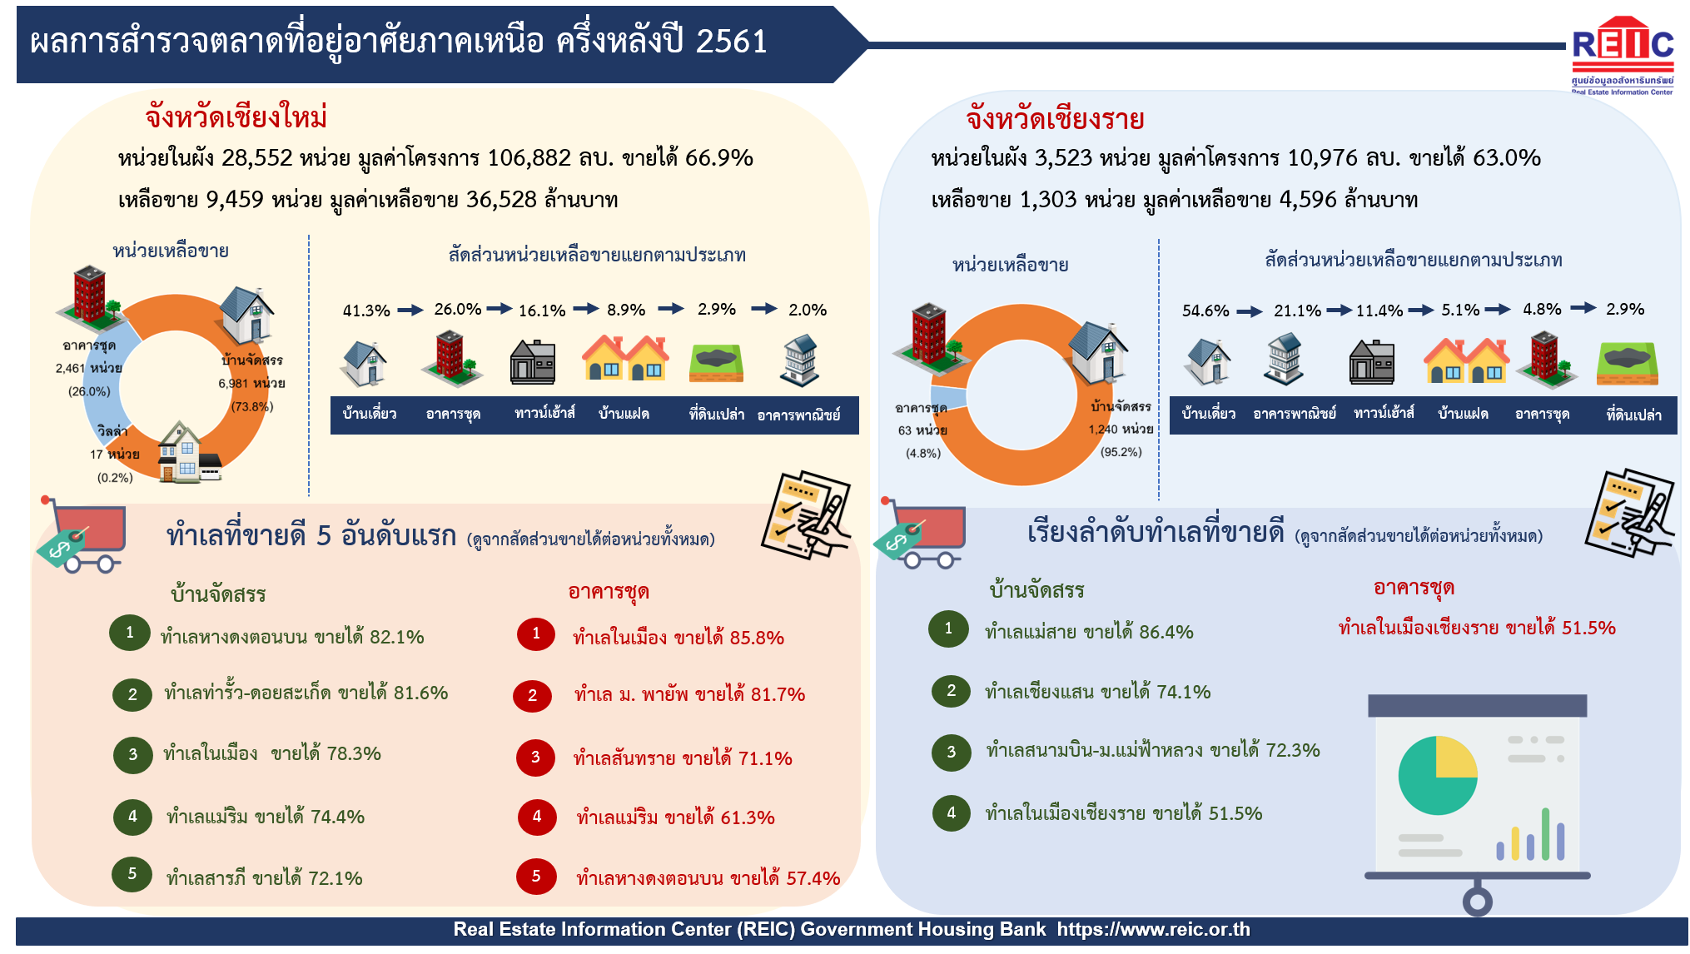

สอบถามรายละเอียดเพิ่มเติมโทร 0-2645-9675-6
ฝ่ายประชาสัมพันธ์และบริการข้อมูล ศูนย์ข้อมูลอสังหาริมทรัพย์

